Муниципального бюджетного дошкольного образовательного учреждения детский сад с. Новочемоданово Лев-Толстовского муниципального района Липецкой области.

Целевая прогулка: «К памятнику, неизвестного солдата»

посвящена, дню Победы.

( разновозрастная группа)

Подготовил воспитатель:

Карпова Л. М.

2013г.

Цель:

* познакомить ребят с праздником 9 мая.
* с памятником, неизвестного солдата.
* воспитывать уважение к защитникам Родины.

Предварительная работа:

* Рассматривание альбома посвященный, Великой Отечественной Войне
* разучивание стихотворений посвященных победе
* работа с бумагой: Аппликация: «Открытка 9 мая».
* оформление стенда, с фотографиями.

День Победы - великий и радостный

праздник. Но это и день памяти,

скорби и предупреждения: человечество

должно сделать все, чтобы те героические

и страшные события никогда не повторились.

А наш долг - помнить и передавать память

поколениям, выросшим в мирные годы.

22 июня 1941 года началась Великая Отечественная Война. Цена победы в этой войне 132 война земляка павших смертью храбрых на полях боевых сражений. Могилы многих погибших неизвестны.

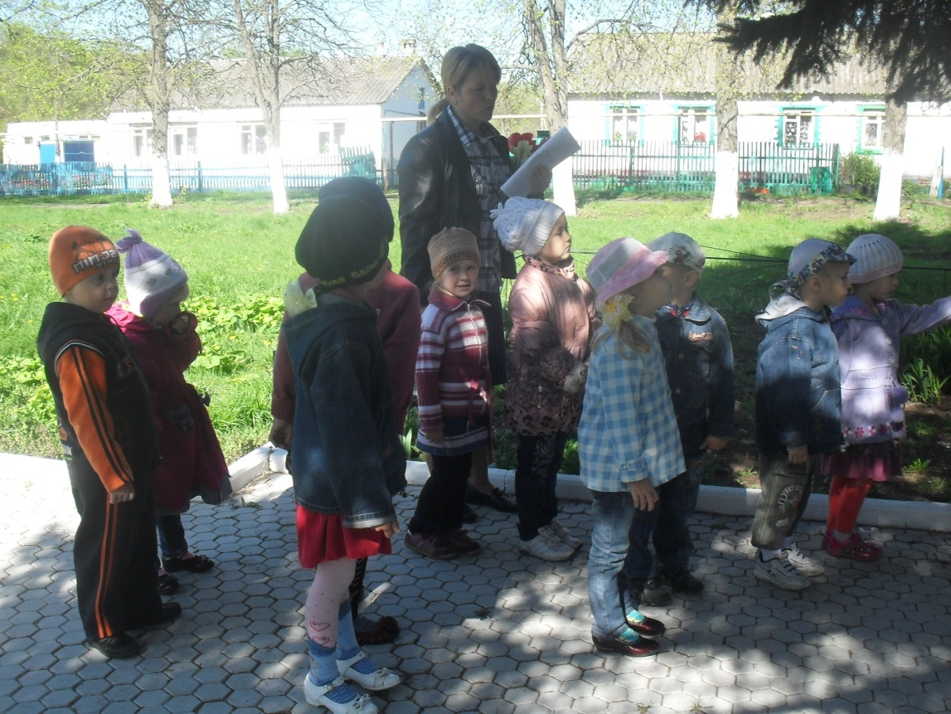

Мы пришли сюда ребята, к этому памятнику, чтобы почтить память тех людей, которые воевали, погибли в этой войне. Чтобы мы с вами жили мирно.

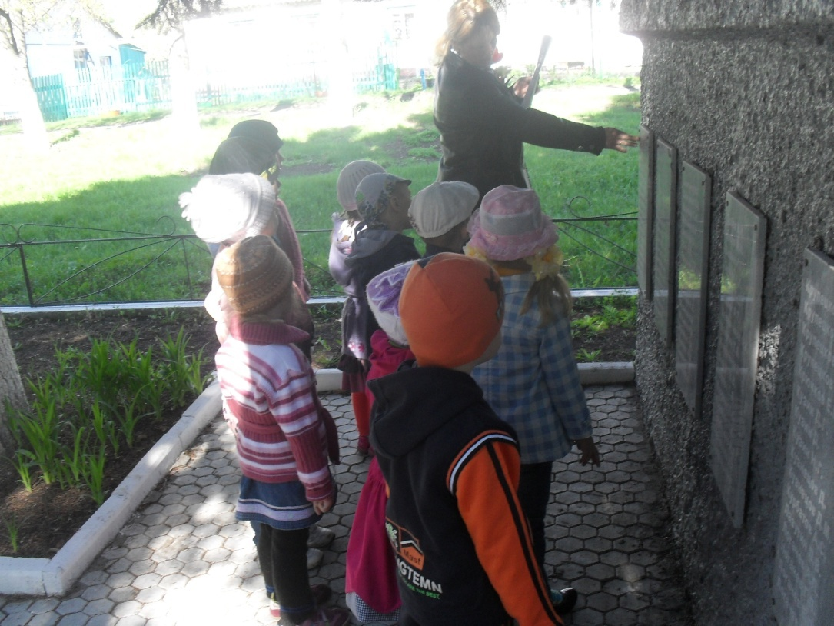

Мы должны с вами помнить о них всегда. Поэтому существует специальный день 9 мая, « День Победы».

А сейчас, когда мы с вами познакомились, прочитаем стихи, которые мы с вами подготовили. Тем самым мы почтим память, тех которые воевали и возложим цветы к ногам неизвестного солдата.

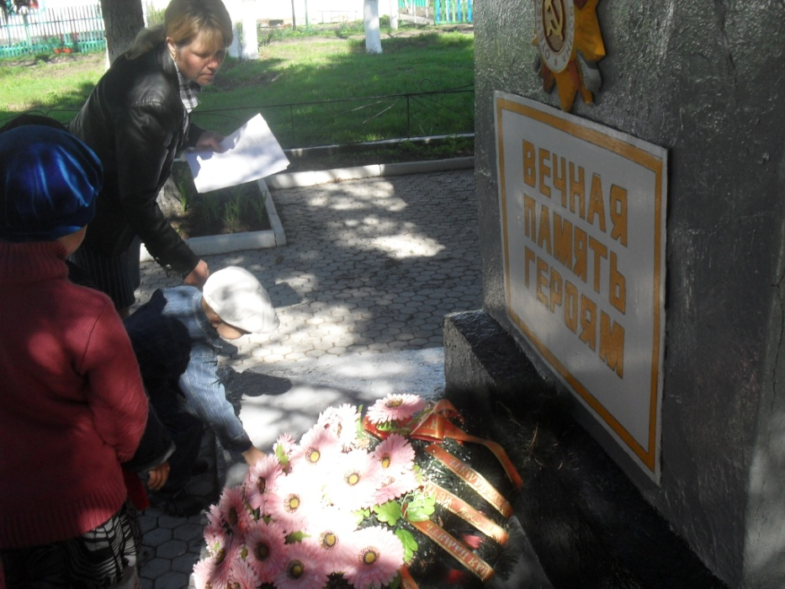

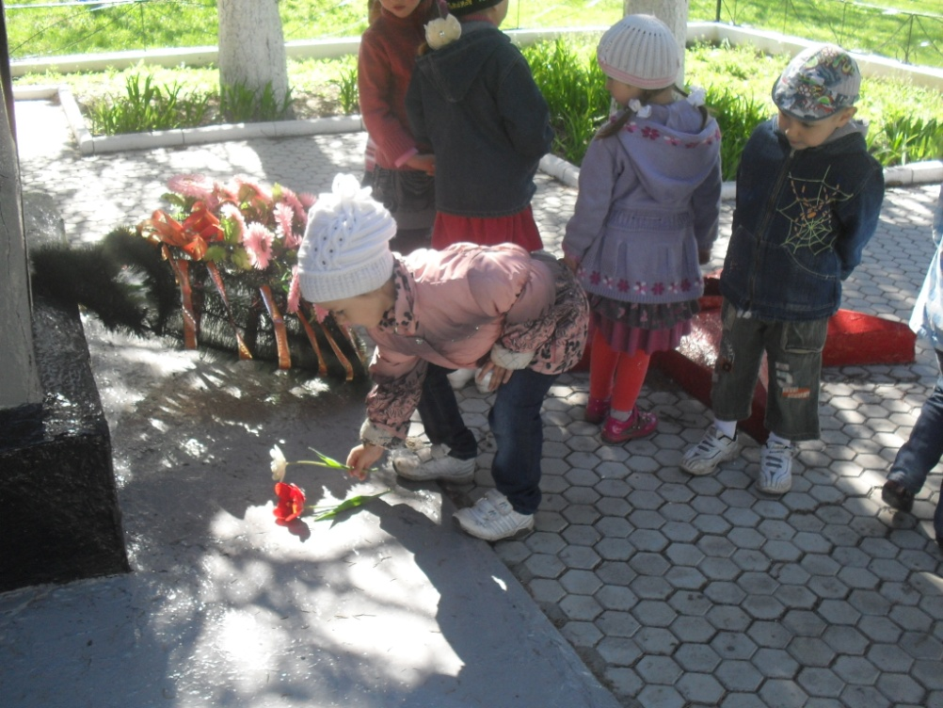

**День Победы http://www.zanimatika.narod.ru/Orden_mini.png**  
  
Майский праздник –  
День Победы  
Отмечает вся страна.  
Надевают наши деды  
Боевые ордена.  
  
Их с утра зовёт дорога  
На торжественный парад.  
И задумчиво с порога  
Вслед им бабушки глядят. ( Лиза)

**День Победы http://www.zanimatika.narod.ru/Orden_mini.png**

День Победы 9 Мая –

Праздник мира в стране и весны.

В этот день мы солдат вспоминаем,

Не вернувшихся в семьи с войны. ( Даша)

**Дедушкины друзья http://www.zanimatika.narod.ru/Orden_mini.png**

Май… Вовсю щебечут птицы,  
И парад идёт в столице.  
В орденах шагают деды.  
Поздравляем с Днём Победы! ( Витя)

**Что за праздник? http://www.zanimatika.narod.ru/Orden_mini.png**

В небе праздничный салют,  
Фейерверки там и тут.  
Поздравляет вся страна  
Славных ветеранов.  
А цветущая весна  
Дарит им тюльпаны,  
Дарит белую сирень.  
Что за славный майский день? ( Яна).

**Что такое День Победы http://www.zanimatika.narod.ru/Orden_mini.png**

Что такое День Победы?  
Это утренний парад:  
Едут танки и ракеты,  
Марширует строй солдат. ( Юля)

Что такое День Победы?  
Это праздничный салют:  
Фейерверк взлетает в небо,  
Рассыпаясь там и тут. ( Ульяна)

**9 мая http://www.zanimatika.narod.ru/Orden_mini.png**

Май.

Россия.

Цветёт весна.

Отгремела давно война.

И сегодня у братских могил

Вспомним тех, кто нам жизнь сохранил. ( Сережа)

**Праздник Победы http://www.zanimatika.narod.ru/Orden_mini.png**

В славный праздник – День Победы,  
Я спешу поздравить деда.  
Он вояка храбрый, бравый,  
Защищал свою державу! ( Настя)

**Пусть дети не знают войны http://www.zanimatika.narod.ru/Orden_mini.png**

Войны я не видел, но знаю,

Как трудно народу пришлось,

И голод, и холод, и ужас –

Всё им испытать довелось. ( Андрей)

Пусть мирно живут на планете,

Пусть дети не знают войны,

Пусть яркое солнышко светит!

Мы дружной семьёй быть должны! ( Ксюша)

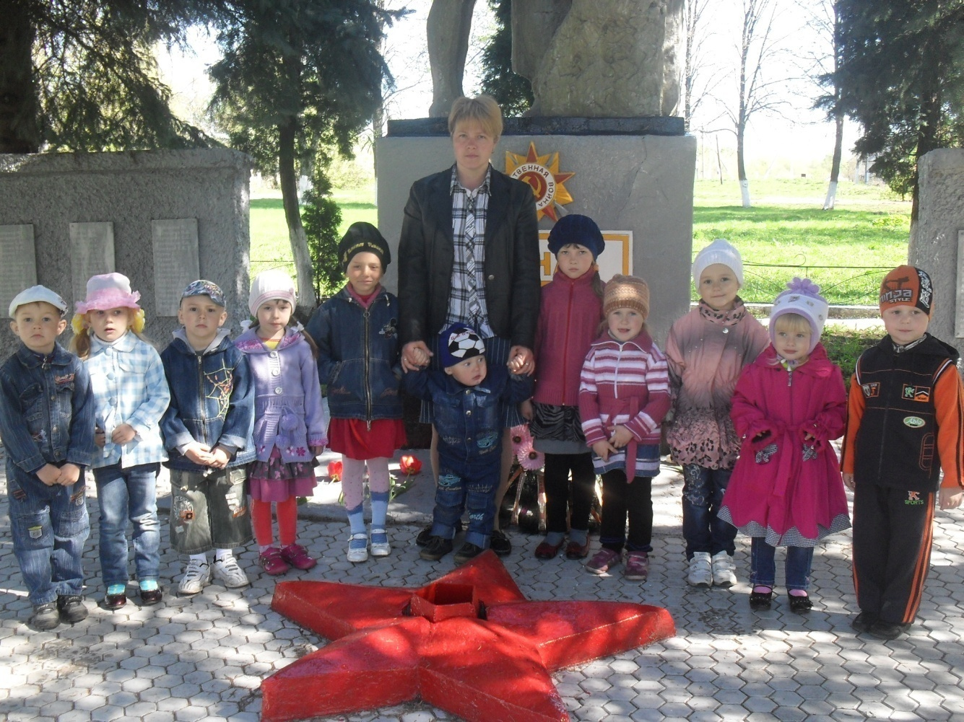

Чтобы дети почувствовали душой, что такое война, я принесла из школы альбом, посвященный Великой Отечественной Войне, и мы вместе рассмотрели его.

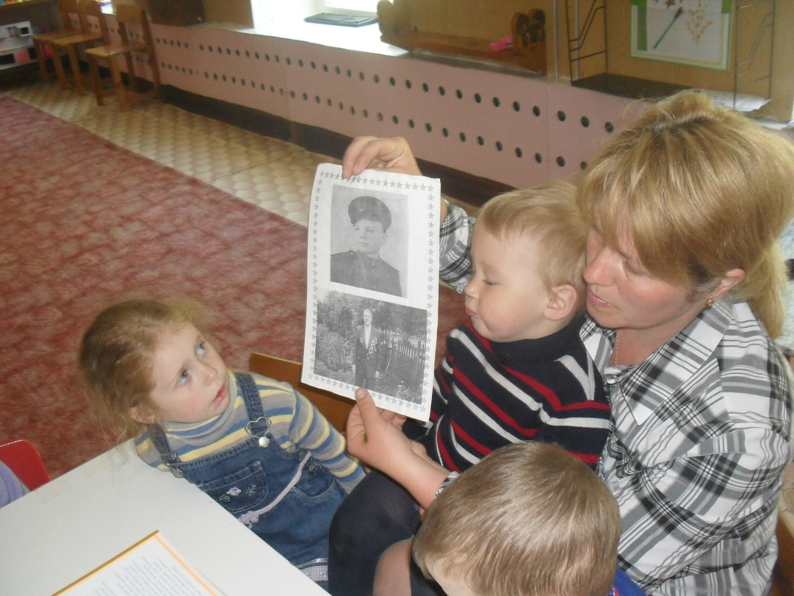

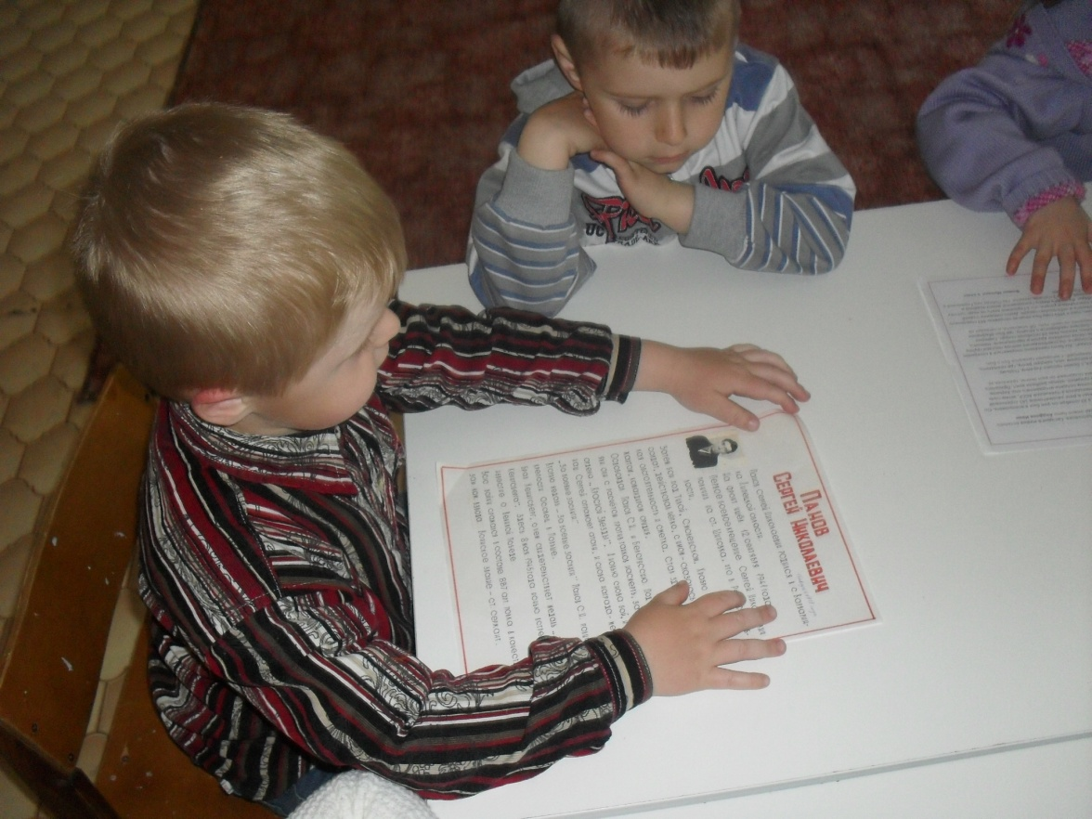

Вместе с детьми делали открытку к этому празднику.

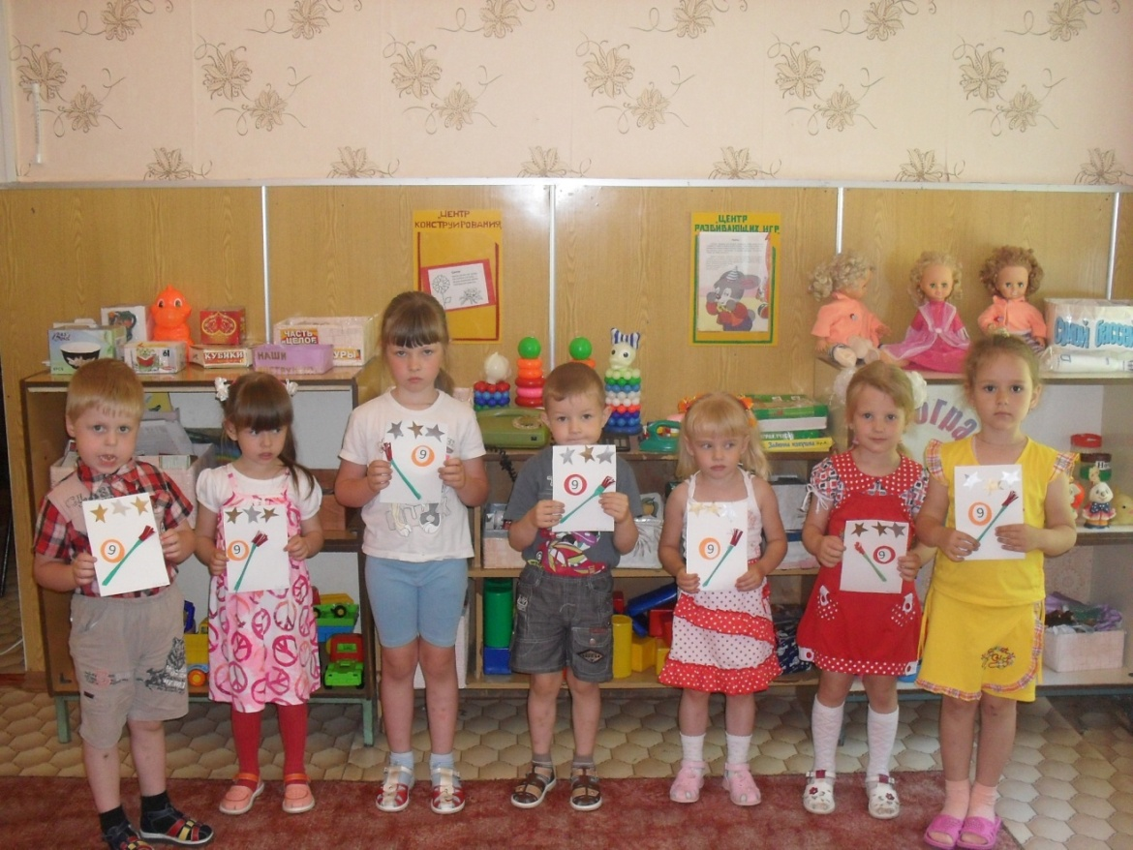

Оформляли стенд: «Этот День ПобедыФ»

